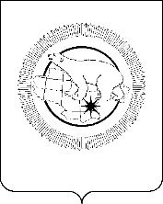

ДЕПАРТАМЕНТ СОЦИАЛЬНОЙ ПОЛИТИКИ
ЧУКОТСКОГО АВТОНОМНОГО ОКРУГА

ПРИКАЗ

от | 14 января 2026 | № | 17 | г. Анадырь

О признании утратившими силу некоторых приказов Департамента социальной политики Чукотского автономного округа

В целях приведения локальных нормативных актов Чукотского автономного округа в соответствие с законодательством Российской Федерации, Правительство Чукотского автономного округа,

ПРИКАЗЫВАЮ:

1. Признать утратившими силу:
Приказ Департамента социальной политики Чукотского автономного округа от 21 сентября 2020 года № 1017 «Об определении перечня приоритетных профессий (специальностей) для профессионального обучения и дополнительного профессионального образования безработных граждан»;
Приказ Департамента социальной политики Чукотского автономного округа от 22 сентября 2021 года № 993 «О внесении изменения в Приказ Департамента социальной политики Чукотского автономного округа от 21 сентября 2020 года № 1017».
2. Действие настоящего приказа распространяется на правоотношения, возникшие с 1 января 2025 года.

Заместитель Губернатора, начальник Департамента социальной политики Чукотского автономного округа | 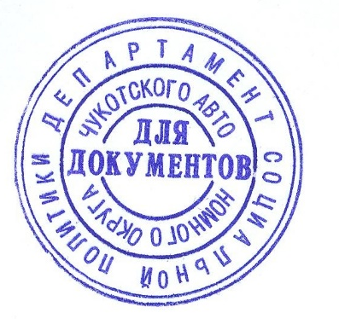 | Л.Н. Брянцева

